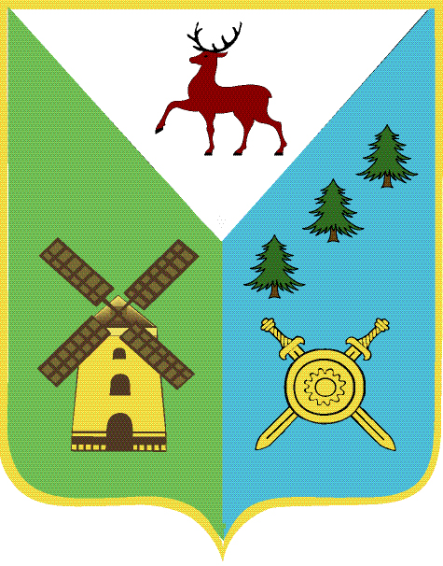

Управление образования

Администрации Володарского муниципального района

Нижегородской области

ПРИКАЗ
от 06 мая 2013 года № 176

О реализации Федерального закона
от 29 декабря 2012 года № 273-ФЗ
"Об образовании в Российской Федерации"

В целях реализации Федерального закона от 29 декабря 2012 года № 273-ФЗ "Об образовании в Российской Федерации" (далее - Федеральный закон № 273-ФЗ) в системе образования Володарского муниципального района

ПРИКАЗЫВАЮ:
- Создать рабочую группу по подготовке и реализации Федерального закона
№ 273-ФЗ (далее - Рабочая группа) ( приложение 1 ).
3. Утвердить план мероприятий по реализации Федерального закона № 273-ФЗ (приложение 2).
4. Утвердить перечень нормативных актов Управления образования администрации Володарского муниципального района, требующих принятия и внесения изменений в связи с вступлением в силу Федерального закона № 273-ФЗ ( приложение 3).
5. Рекомендовать руководителям образовательных учреждений утвердить в срок до 01 июня 2013 года планы мероприятий по реализации Федерального закона от 29 декабря 2012 года № 273-ФЗ «Об образовании в Российской Федерации» и перечни нормативных актов образовательного учреждения, требующих принятия и внесения изменений в связи с вступлением в силу Федерального закона № 273-ФЗ.
6. Контроль за исполнением приказа возложить на заместителя начальника Управления образования Павлову О.В.

Начальник Управления образования Т.М.Мастрюкова

Приложение 1
к приказу Управления образования
№ 176 от 06.05.2013г.

Состав рабочей группы Управления образования
администрации Володарского муниципального района
по подготовке и реализации Федерального закона № 273-ФЗ

- Мастрюкова Т.М., начальник Управления образования, председатель
- Миронова М.А., методист ИДК, секретарь
- Павлова О.В., заместитель начальника Управления образования
- Гладышева М.Е., заместитель начальника Управления образования по экономическим вопросам
- Жиганова Л.В., заведующий информационно-диагностическим кабинетом
- Соловьева Н.Г., председатель Совета директоров образовательных учреждений
- Чугунова Е.Ф., председатель Совета заведующих дошкольными образовательными учреждениями

Приложение 2
к приказу Управления образования
№ 176 от 06.05.2013г.

ПЛАН
мероприятий Управления образования администрации Володарского муниципального района по реализации Федерального закона
от 29 декабря 2012 года № 273-ФЗ
"Об образовании в Российской Федерации"

№ | Наименование мероприятия | Срок исполнения | Ответственный исполнитель
Информационное сопровождение
1 | Разъяснение положений Федерального закона от 29 декабря 2012 года № 273-ФЗ "Об образовании в Российской Федерации" (далее – Федеральный закон № 273-ФЗ)  - через деятельность сайта Управления образования и образовательных учреждений;  - издательскую деятельность Управления образования (журнал «Образование+», тематические буклеты);  - размещение информации в районной газете «Знамя»;  - совещания руководителей и заместителей руководителей образовательных учреждений, руководителей районных методических объединений;  - районные родительские собрания; | Постоянно | Павлова О.В.  Жиганова Л.В.  Миронова М.А.
Методическое сопровождение
1. | Организация курсовой подготовки специалистов и методистов Управления образования, руководителей и заместителей образовательных учреждений. | по плану ГБОУ ДПО НИРО | Савина Е.Н.
2. | Подготовка тьюторов по методическому сопровождению реализации Федерального закона  от 29 декабря 2012 года № 273-ФЗ  "Об образовании в Российской Федерации" в муниципальной системе образования  Семинар  «Демократический характер управления образованием» | Май  Май | Савина Е.Н.  Миронова М.А.
 | Круглый стол для заместителей директоров  «Система образования в РФ» | Май | Миронова М.А.
3. | Организация курсов в рамках каскадной модели ГБОУ ДПО НИРО на базе района | Июнь-август | Жиганова Л.В.  Миронова М.А.  Исаева Т.А.
 | Круглый стол для руководителей ОУ, ДОУ, ДОД  «Основные принципы государственной политики и правовое регулирование отношений в сфере образования» | Июнь | Миронова М.А.  Исаева Т.А.
 | Семинар  «Нормативно-правовое и финансовое обеспечение образовательного процесса в соответствии с ФЗ №273» | Август | Ибраева Н.С.  Гладышева М.Е.
 | Семинар  «Психолого-педагогическая, медицинская и социальная помощь обучающимся, испытывающим трудности в освоении основных общеобразовательных программ» | Август | Михличенко В.В.
 | Семинар  «Образовательные отношения: возникновение, изменения, прекращение» | Сентябрь | Ибраева Н.С.
 | Районная ученическая конференция «Учащиеся как участники образовательных отношений» | Сентябрь | Касаткина И.В.  Лебедева Н.В.
 | Семинар  «Регламентация образовательной деятельности» | Октябрь | Павлова О.В.  Миронова М.А.
 | Семинар «Родители (законные представители) как участники образовательных отношений» | Октябрь | Миронова М.А.
4. | Включение вопроса о реализации Федерального закона  от 29 декабря 2012 года № 273-ФЗ  "Об образовании в Российской Федерации" в работу муниципальной августовской конференции, секций учителей предметников | Август-сентябрь | Павлова О.В.  Жиганова Л.В.
 | Правовая игра « Основные принципы государственной политики в сфере образования» | Ноябрь | Миронова М.А.  Поддубская Е.Е.
 | Конкурс ученических проектов  «Я- участник образовательных отношений»  « Пути повышения качества образования»  «Совершенствование управления школой» | Январь | Кобышко К.П.
Нормативно-правовое сопровождение
1. | Внесение изменений в нормативные акты Управления образования связи с вступлением в силу Федерального закона № 273-ФЗ | Июнь-сентябрь | Ибраева Н.С.
2. | Подготовка и представление на утверждение проектов Уставов образовательных учреждений Володарского муниципального района | По графику | Ибраева Н.С.  руководители ОУ
Аналитическое сопровождение
1. | Ежегодное опубликование и размещение в сети Интернет анализа состояния и перспектив развития муниципальной системы образования в виде публичного отчета | Ежегодно, июль | Мастрюкова Т.М.
2. | Мониторинг реализации Федерального закона  от 29 декабря 2012 года № 273-ФЗ  "Об образовании в Российской Федерации" в муниципальной системе образования |  | Миронова М.А.
Финансово-экономическое сопровождение
1
2

Приложение 3
к приказу Управления образования
№ 176 от 06.05.2013г.

Перечень нормативных актов Управления образования администрации Володарского муниципального района, требующих принятия и внесения изменений в связи с вступлением в силу Федерального закона № 273-ФЗ

